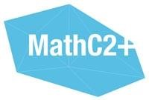

FICHE DE CANDIDATURE
Stage MATHC2+ 2020
du 27 juin au 2 juillet 2021

Renseignements concernant l’établissement

COLLEGE LYCEE

NOM de l’établissement* :

NOM du principal/proviseur* :

Adresse postale* :

Téléphone* :

Adresse mèl* :

Renseignements concernant l’enseignant

NOM* : Prénom* :

Adresse mèl* :

Renseignements concernant le candidat

NOM* : Prénom* :

Adresse postale* :

Profession des parents :

Téléphone des parents :

Téléphone de l’élève (portable) :

Adresse mèl :

(*) obligatoire

